COMUNICATO STAMPA
La Sicilia che Ispira
Nuovo video d’autore sull’universo produttivo di Donnafugata.
L’Arte, la musica e il vino per celebrare i terroir in cui l’azienda produce.
La video maker Virginia Taroni firma un’altra perla della comunicazione visual di Donnafugata che mette insieme riprese video e illustrazioni animate, in un montaggio scandito dalla musica di un’originale “samba sicula”.
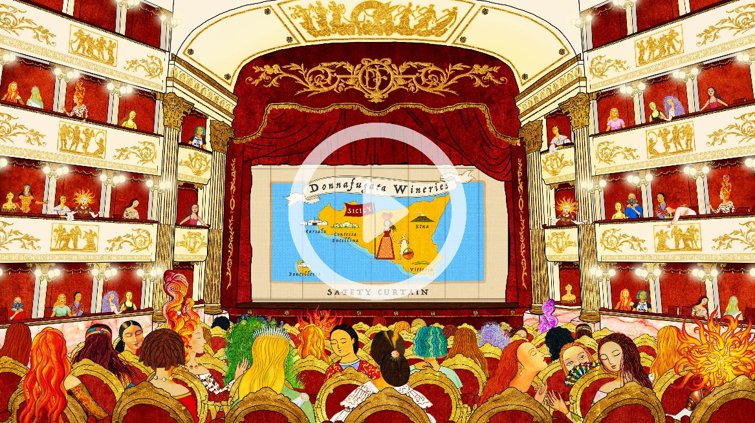

La Sicilia di Donnafugata trova sempre nuovi spunti per raccontarsi, attingendo da linguaggi e tecniche comunicative che puntano ad affermare uno stile identitario nella comunicazione del vino. La comunicazione di Donnafugata – famosa nel mondo per le sue etichette d’autore – vuole essere inusuale ed efficace, distintiva e di valore, fedele alle radici eppure in grado di sviluppare contenuti inediti a partire dal linguaggio universale dell’arte e della musica.
Tutti elementi che ritroviamo nel nuovo video istituzionale di presentazione dell’azienda, ricco di innumerevoli contaminazioni: c’è il teatro che diventa fiaba, con personaggi e figure che accompagnano lo spettatore in un “viaggio di scoperta” della Sicilia, nei luoghi reali della vita produttiva di Donnafugata.
Paesaggi di vigne immersi nella luce mediterranea, le nuvole che anellano la cima del vulcano, la natura straordinaria di una terra giardino, sono sequenze bellissime ed anche il tributo emozionato verso questa Sicilia da sogno, immaginifica quanto vitale, perché autentica e realmente vissuta.
Un flusso narrativo che ha nelle figure femminili, creature fantastiche che abitano l’universo delle etichette di Donnafugata, tratteggiate magistralmente da Stefano Vitale – l’artista-illustratore che con la famiglia Rallo ha un più che ventennale rapporto di collaborazione –, l’incipit che introduce, di volta in volta, un nuovo quadro espositivo, un’emozione, un ricordo del cuore.
Si sposa sempre più l’intervento artistico dell’animazione, portata in dote da Virginia Taroni, videomaker di punta sulla piazza meneghina che, anche in questo lavoro autoriale, ne sviluppa le potenzialità con una visione d’insieme mai realizzata in precedenza. “Un progetto emozionante che rappresenta il culmine di una lunga collaborazione con il team dell’azienda” sottolinea Virginia Taroni. “Era da tempo che cercavo l’occasione giusta per unire, in una singola animazione, tutto l’olimpo delle mitologiche ‘Donnafugate’ di Stefano Vitale, per me costante fonte d’ispirazione”.
Un video emozionale e seducente che rivelerà i profumi, le sensazioni, le immagini di una Terra generosa, solare, fatta di amore e passione per il vino, attraverso le note, allegre e spensierate, di una insolita ‘Samba Sicula’ - colonna sonora del video - affidata alla voce di una divertita Josè Rallo, impegnata in un pezzo tratto dal suo terzo album della collezione Donnafugata Music&Wine, di prossima uscita.
“Un brano del cuore che mi ha permesso, per la prima volta, di cantare in siciliano”, dichiara Josè Rallo, titolare dell’azienda insieme al fratello Antonio. “Un inno all’amore, quello per la Sicilia, un inno al tempo che deve essere lento ed attento ad ogni particolare, come accade nel fare sartoriale di Donnafugata.”
Donnafugata e Virginia Taroni, in tre anni, hanno sperimentato molto, e prodotto diversi contenuti audiovisivi in cui l’animazione e il richiamo all’iconografia aziendale sono centrali nel messaggio del brand. Un percorso di collaborazione, iniziato nel 2018 con la mostra ‘Inseguendo Donnafugata’ realizzata a Villa Necchi Campiglio con il FAI, proseguito poi con una serie di “piccole opere” dedicate ai vini e alle etichette più prestigiose e che, oggi, si arricchisce di questo ulteriore progetto artistico.
“Questo nuovo video – afferma Antonio Rallo winemaker dell’azienda di famiglia – è riuscito in pochi minuti a dare una panoramica completa di quello che Donnafugata è oggi, dalle cantine storiche di Marsala alle Tenute che abbiamo in Sicilia dove nascono le nostre piccole produzioni di pregio: Contessa Entellina, Pantelleria, l’Etna e Vittoria. Un video che grazie al suo linguaggio universale potrà trasmettere in tutto il mondo i valori di artigianalità, creatività e cura dei dettagli propri di Donnafugata.”
Il video istituzionale, visibile sul canale YouTube di Donnafugata, sarà veicolato attraverso newsletter ai fan, sui principali canali social dell’azienda, e darà il benvenuto nell’homepage del sito web di Donnafugata: www.donnafugata.it

Marsala, aprile 2021
Ufficio Stampa Donnafugata:
Nando Calaciura calaciura@granviasc.it cell. 338 3229837
Pubbliche Relazioni Donnafugata:
Baldo M. Palermo baldo.palermo@donnafugata.it tel. 0923 724226
Anna Ruini anna.ruini@donnafugata.it tel. 0923 724 227

